Каменск-Уральский, 2019 г.



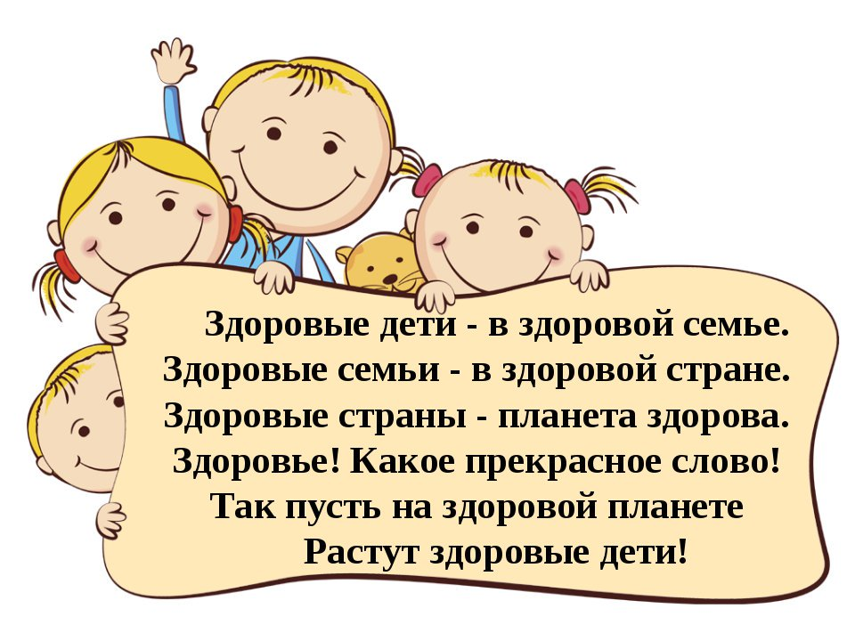

*Здоровый образ жизни имеет настолько глобальное значение, что помогает человеку продлить саму жизнь. Хотя бы раз каждый задумывался о количестве вреда, который принимает на себя его организм. Жалко, правда? Тогда отставить лень и за работу!*



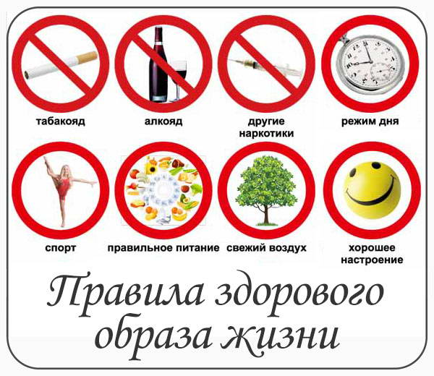

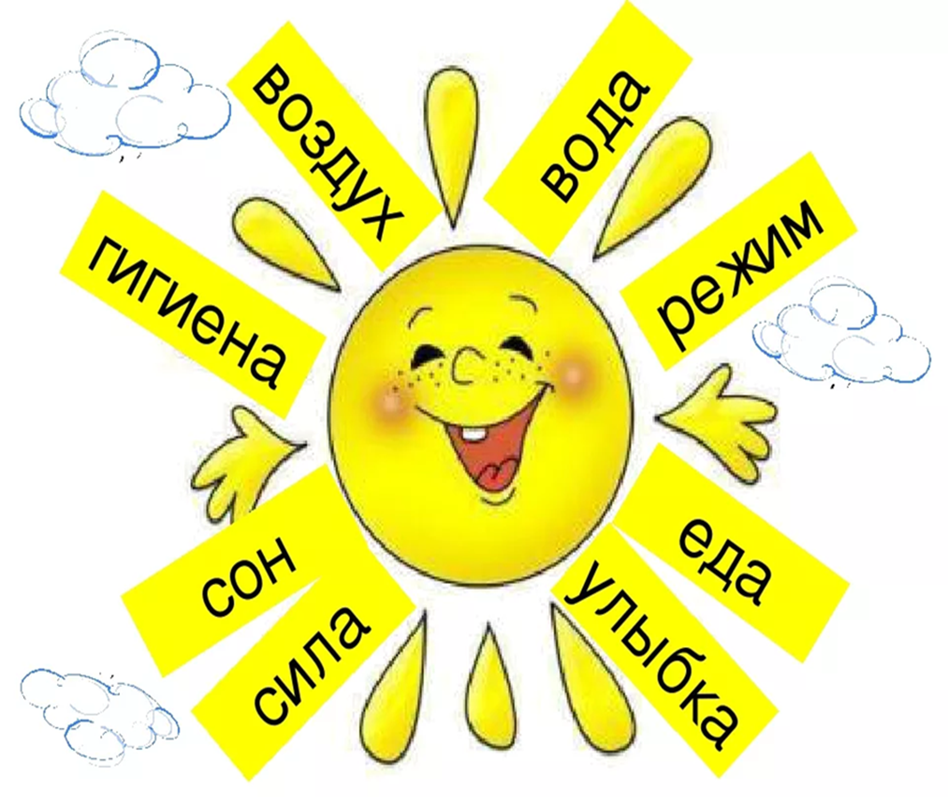

БУДЬТЕ ЗДОРОВЫ!

ммыавмамаммммммммммм

*Я и в шахматы играю:  
Интеллект свой развиваю.  
Встану я и на «дорожку»:  
Сброшу вес еще немножко*

*Вы питайтесь пять раз в сутки,  
Не будет тяжести в желудке,  
Пейте с медом молоко  
И заснете вы легко.*

*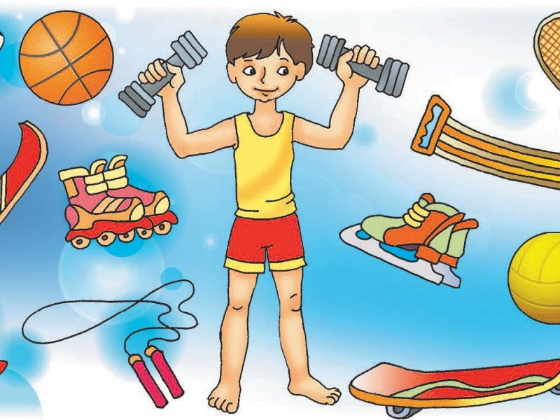*

*Отдыхать — не значит спать  
Езжай на дачу покопать,  
Когда вернешься ты домой,  
Прими душ и песню спой:*

*От того я так хорош,  
Что люблю семь правил ЗОЖ.*

*Много на ночь есть не буду,  
Я фигуру берегу.  
Не курю я и не пью,  
Я здоровым быть хочу.*

*Я купаюсь, обливаюсь:  
Ясно всем, что закаляюсь,  
Я отбросил много бед —  
Укрепил иммунитет.*



*Ешьте яблоки и груши,  
Ваша кожа будет лучше.  
Съешьте вы еще лимон,  
Усвоить кальций поможет он.*

*Я активно отдыхаю  
И здоровье укрепляю,  
Ни на что не сетую,  
Что и я вам советую.*

*Я люблю семь правил ЗОЖ  
Ведь без них не проживешь!*

*Для здоровья и порядка  
Начинайте день с зарядки.  
Вы не ешьте мясо в тесте,  
Будет талия на месте.*

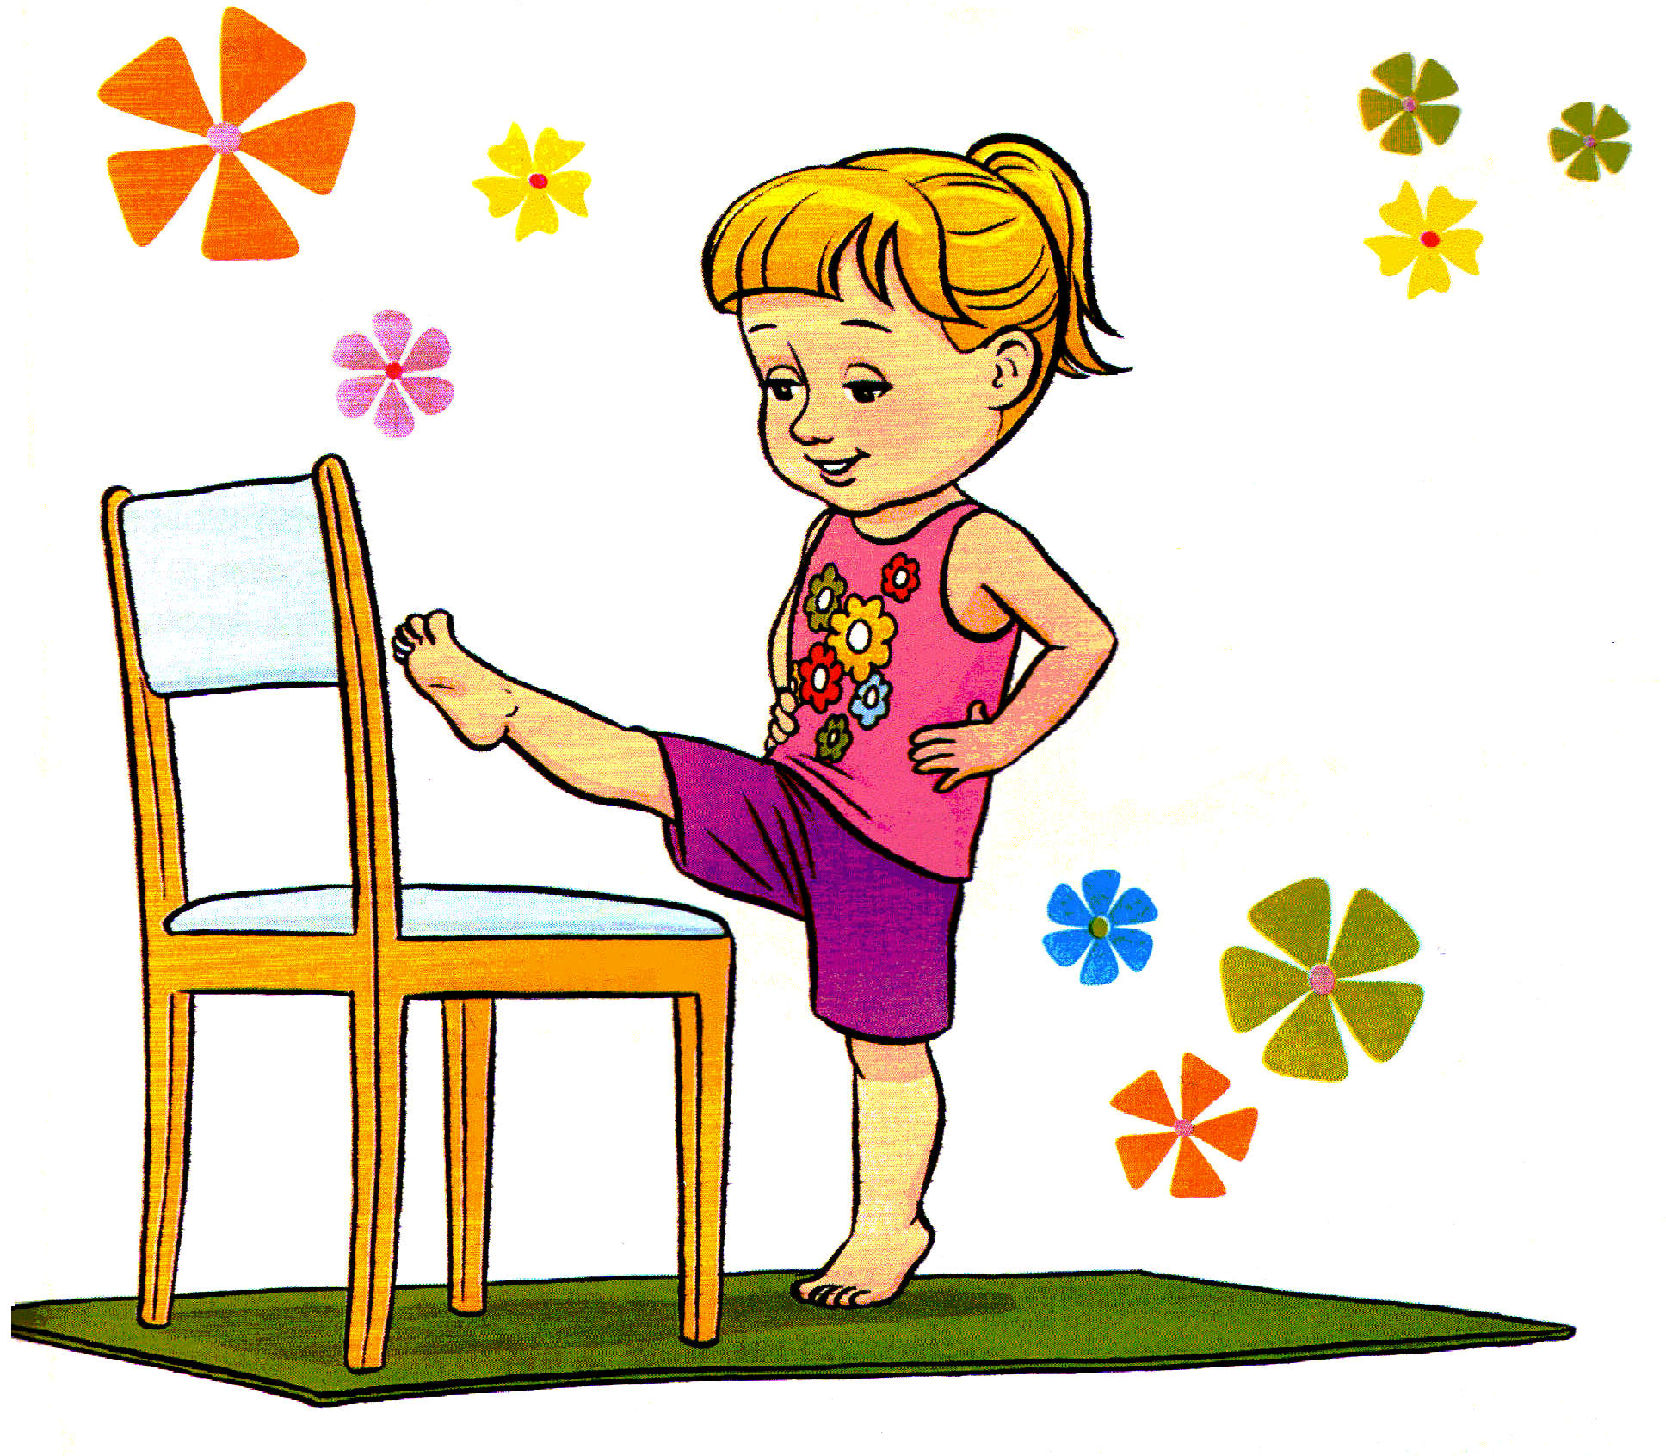*Долго, долго, долго спал —  
Это недугов сигнал.  
Закаляйтесь, упражняйтесь  
И хандре не поддавайтесь.*

*Спорт и фрукты я люблю,  
Тем здоровье берегу.  
Все режимы соблюдаю,  
И болезней я не знаю.*